Лекция №64-67

План:
- Изучить лекцию
- Законспектировать лекцию и страницы 30-32 из «Иллюстрированного пособия сварщика» (отдельно отправляю на почту)
- Изучить и законспектировать страницы 28-29 из «Иллюстрированного пособия сварщика»
- Ответить на вопросы:
- Как заполняются короткие швы
- Как заполняются средние швы
- Как заполняются длинные швы
- Как заполняются швы тонкого металла
- Как заполняются швы толстого металла

Для полного освоения теоретической части указанной темы необходимо использовать учебный материал электронной библиотеки (ЭБС) IPRBooks

Литература

Адреса сайтов (книг)

http://www.iprbookshop.ru/20129.html

http://www.iprbookshop.ru/epd-reader?publicationId=34726

Лекция

Техника ручной дуговой сварки покрытыми электродами

Способы зажигания сварочной дуги
Сварочная дуга возбуждается от прикосновением электрода к детали. Происходит короткое замыкание, конец электрода нагревается до высокой температуры. После отрыва электрода от изделия происходит ионизация газового промежутка и загорается сварочная дуга.
Зажигание сварочной дуги можно производить двумя основными способами. Тычком — электродом прикасаются к свариваемой детали и быстро отводят назад, на расстояние в несколько миллиметров, как правило равное диаметру электрода. Этот способ наиболее простой, но имеется большая вероятность «прилипания» электрода если сварщик не успел своевременно отвезти электрод от поверхности металла. Чирканьем — электродом как спичкой чиркают по металлу и также быстро отводят на расстояние в несколько миллиметров. Конец электрода трется о металл и во время движения возбуждается сварочная дуга. Недостаток этого метода в сложности точно попасть в разделку шва или ранее наплавлены валик. Как известно зажигать дугу на основном металле нельзя.
Важно! Контакт электрода с металлом должен быть кратковременным иначе электрод «прилипнет». Отрывать приплавившейся сварочный электрод нужно, резким, сильным движением поворачивая его в стороны. Сварочный электрод нельзя отводить слишком далеко от свариваемого материла иначе дуга не зажжется.
Перемещение дуги должно производится так чтобы обеспечить расплавление свариваемых кромок и плотное формирование сварного шва. Это возможно при поддержания необходимой длины дуги и правильной техники сварки.

Длина сварочной дуги
Длина дуги являться важным теологическим параметром процесса сварки. От нее зависит качество формирования шва, защита сварочной ванны, величина разбрызгивание металла, величина тепловложения.
Сварочная дуга
В зависимости от вида покрытия электродов в процессе сварки необходимо поддерживать дугу определенного размера. Как правило от 0,5 до 1,5 диаметра покрытого электрода. При сварке электродами с основным видом покрытия следует производить сварку на как можно короткой дуге, не более диаметра электрода. При сварке слишком длинной дугой, процес горение становится неустойчивым, идет сильное разбрызгивание металла, ухудшаться защита сварочной ванны. Длинная дуга способствует более интенсивному окислению и азотированию расплавляемого металла, а при сварке покрытыми электродами с основным видом покрытия приводит к образованию пор. При короткой дуге обеспечивается мелко капельный перенос металла, что обеспечивает более качественный процесс сварки. Поддержание сварочной дуги нужной длины один из ключевых показателей техники сварки.

Наклон электрода
Основное положение электрода — наклоненное чуть к себе — на угол от 30° до 60° (смотрите рисунок). Величину наклона подбирают в зависимости от необходимого сварного шва и от выставленного тока. Ориентируются на состояние сварной ванны.
Первое положение называется «углом назад». В этом случае ванна и расплавленный шлак движется за кончиком электрода. Его угол наклона и скорость движения должны быть такими, чтобы шлак успевал накрывать расплавленный металл. В таком положении получаем прогрев металла на большую глубину.
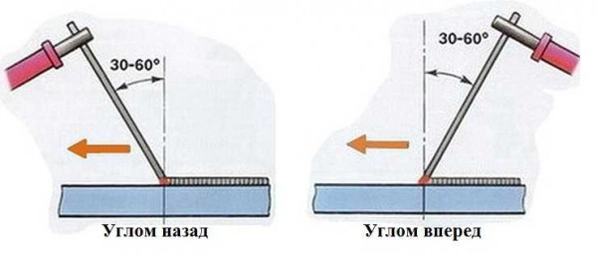
Техника ручной дуговой сварки: положение электрода углом вперед и углом назад
Бывают ситуации, когда металл сильно разогревать не нужно. Тогда угол наклона меняется на противоположный, шов и ванна «тянутся» за электродом. В этом случае глубина прогрева получается минимальной.

Движение электрода при ручной дуговой сварке
Во время сварки электрод движется в трех
направлениях.
Первое – подача электрода в сварочную ванну. По мере плавления электрода его длина уменьшается, а длина дуги увеличивается. Для поддержания заданной длины дуги электрод равномерно двигают вдоль оси в сварочную ванну. Таким образом поддерживается определенная длина дуги. Важность контроля длины дуги рассмотрено выше.
Второе – движение электрода вдоль свариваемых кромок. Скорость перемещения выбирается сварщиков в зависимости от величины сварочного тока, толщины металла и диаметра электрода по мере заполнения разделки.
Третье– поперечные колебания электрода, производится для заполнения разделки по ширине шва. От техники этих движений зависит формирование
шва, отсутствие дефектов, несплавлений и подрезов.
Все три движения образуют определенную траекторию перемещения электрода. В зависимости от толщины металла, пространственного положения и двигательных навыков сварщика траектории движения электрода могут быть различны
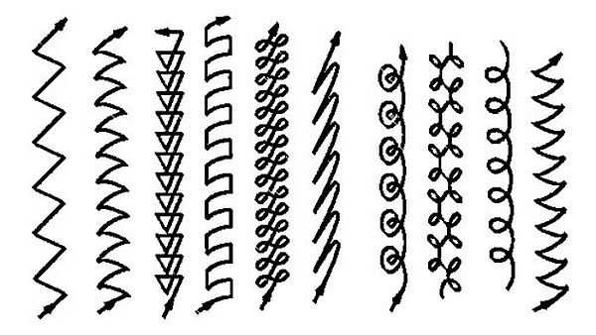
Траектория движения электродом
И так нужно контролировать сварную ванну. Для этого необходимо удерживать электрод на расстоянии 2-3 мм от поверхности металла и контролировать состояние и размер сварной ванны. Вот в этом и заключается мастерство сварщика.
Сложность заключается в том, что одновременно приходится контролировать несколько параметров:
- двигать электрод по одной из показанных на фото траекторий,
- по мере выжигания опускать его чуть ниже, сохраняя постоянное расстояние в 2-3 мм;
- следить за размерами и состоянием сварной ванны, ускоряя или замедляя движения электродом;
- следить за направлением шва.

